Witam Was Drogie Dzieci i Rodzice i zaczynamy prace z zadaniami. Życzę powodzenia i miłej pracy. Pozdrawiam.
Temat dnia: Motyle i kwiaty
1. Karta pracy cz.4, s.39 Nazywanie zwierząt przedstawionych na zdjęciach. Otaczanie pętlą owadów. Dokańczanie rysunku motyla wg wzoru.
2. Zabawy muzyczno ruchowe. Załącznik filmik
3. Utrwalenie refrenu i I zwrotki nauka II zwrotki piosenki Wiosna na łące
4. Zabawy z sześcianem.
Przypomnienie cech kwadratu:

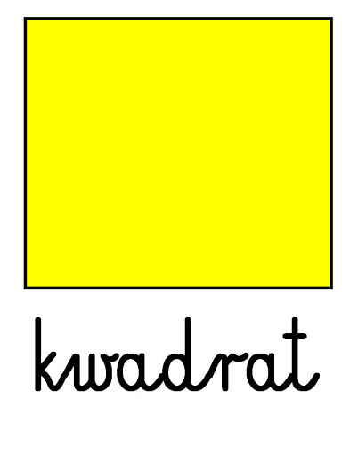
KWADRAT to figura geometryczna, która ma cztery równe boki.
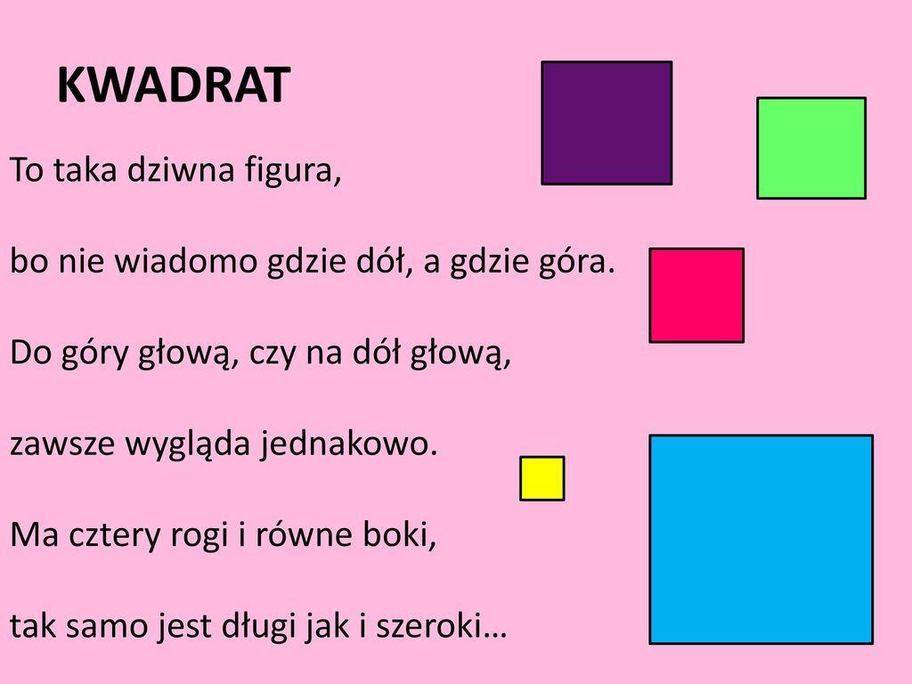

Dziecko, nakreśla w powietrzu kształt kwadratu.
Jakie są boki kwadratu?

Zapoznanie z sześcianem
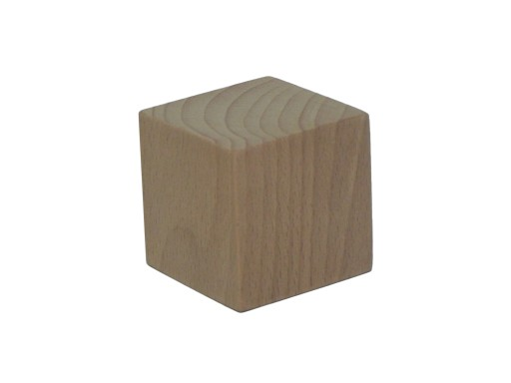
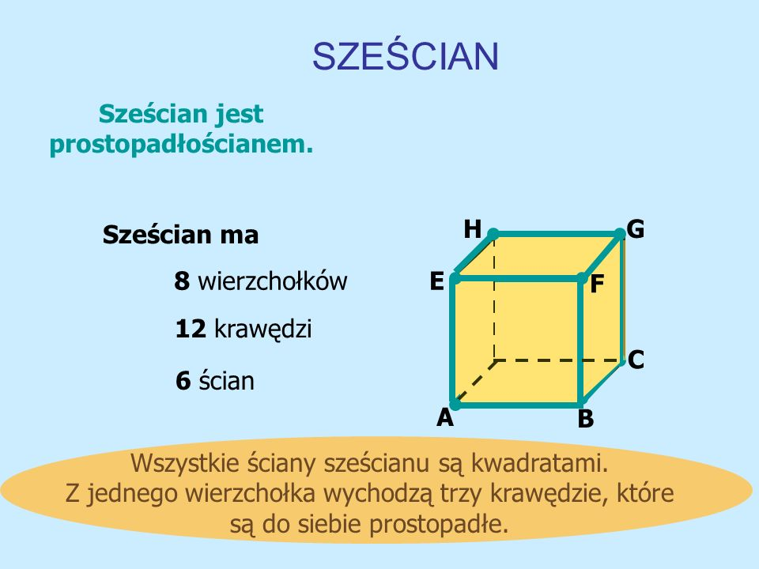

5. Karta pracy cz.4, s. 40
Dziecko ogląda sześciany, liczy ściany, określają kształt ścian- kwadrat.
Oglądanie sześcianów, określanie różnic i podobieństw między nimi. Oglądanie rozłożonego sześcianu- jego siatki. Liczenie kwadratów. Rysowanie na każdej ścianie innego owada. Oglądanie obrazków sześcianu w różnym położeniu.
6. Ćwiczenia w określaniu wartości logicznej zdań.
Przygotuj sobie chusteczkę.
Rodzic wypowiada zdania. Jeżeli dziecko uzna, że zdanie jest prawdziwe, porusza chustką nad głową. Jeżeli sądzi, że zdanie nie jest prawdziwe – siedzi bez ruchu.

Czy to prawda, czy to fałsz?
Gdy odgadniesz, sygnał dasz.
Konik polny w wodzie gra.
Żaba dwie głowy ma.
Biedroneczki są w kropeczki.
Motyle mają ciepłe czapeczki.
Stokrotka jest czerwona.
Ważka jest większa niż wrona.

7. Wykonanie pracy plastycznej "Łąka w maju".
wyprawka, karta L, kredki
8. Karta pracy cz.4, s. 41 Rysowanie szlaczków po śladach a potem samodzielnie. Rysowanie motyla po śladach. Kolorowanie rysunku. Rysowanie po śladzie drogi motyla do stokrotki.

